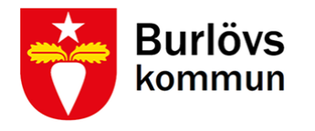
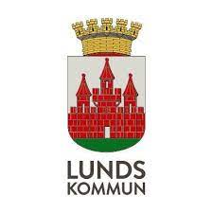

Delregional tjänstemannaberedning Mellersta Skåne

Mötesanteckningar 2023-01-20

Kallade
Kommunerna
Anna Borgius, Lund - förhinder
Leila Misirli, Kävlinge
Ewa Näslund, Höör – förhinder
Josef Johansson, Eslöv
Maida Engqvist, Hörby
Maria Z-B Popoola, Burlöv
Ajsela Music, Lomma
Annette Christiansson, Staffanstorp
Paulina Hallgren, Staffanstorp - förhinder
Anneli Nilsson, Kävlinge
Annika Pettersson, Lund
Johan Lindberg, Staffanstorp
Region Skåne
Eva-Lena Brönmark, verksamhetschef vuxenpsykiatrin Lund
Marie Borgand, primärvårdschef Primärvården Skåne
Saerun Jonsdottir, verksamhetschef palliativ vård och ASIH. - förhinder
Katharina Borgström, chef vårdproduktion, SUS - förhinder
Malin Friberg, Branschrådet - förhinder
Katarina Johnsson, biträdande förvaltningschef SUS

Genomgång av minnesanteckningar.

Nätverket SVU - Anna Andersson
Se bifogat bildspel

Sårprojektet – Christina Monsen
Se bifogat bildspel

Samsjuklighetsutredning – Eva-Lena Brönmark

Överenskommelse psykisk hälsa och suicidprevention 2023 länsgemensamma medel.
Se bifogat bildspel

SVU-rutinen – Maria Z-B Popoola
Se bifogat bildspel

Bilaga 7 – Ingrid Vesterberg
Se bifogat bildspel
Bilaga 7 belyser hela HS-avtalet och alla är överens om att ta bort bilaga 7.

Övrigt
Delregional samverkan, datum – Maria Z-B Popoola
Möte med politikerna den 25 april kl 13.30 – 15.30 på Kärleksgatan i Burlöv.
De politiker som bjuds in är 1:e ordförande och 2:e ordförande.
Förslag att informera politikerna att det är deras möte och vad de vill ska finnas på agendan.

Revisionsrapporten och uppföljning av HS-avtalet – Maria Z-B Popoola
Förslag att lyfta revisionsrapporten till Central och delregional tjänstemannaberedning.
Finns det några delar som vi kan fördjupa oss i tillsammans?
Marie poängterar att det är viktigt att vi har med oss våra processledare på tjänstemannaberedningsmötena.

Arbetet med aktivitetsplanen - Maria Z-B Popoola
Maria informerade om vikten att samarbeta.
Maria har en tanke om att koppla ihop aktivitetsrapporten med revisionsrapporten.

Jul och nyårshelgen - Maria Z-B Popoola
Fler har upplevt att kommunen inte har haft korttidsplatser till alla behövande patienter. Återkommer med mer information när Ewa Näslund är närvarande.

- Nästa möte
3 mars kl 13.00 – 15.00
22 september kl 13.00 – 15.00
17 november kl 13.00 – 15.00

